светильники общего назначения светодиодные стационарные тм «FERON», серии: AL
модели: AL5120, AL5220, AL5230
с Ик пультом Дистанционного управления
Инструкция по эксплуатации и технический паспорт
- Описание
- Управляемые светильники тм «FERON» серии AL со светодиодными источниками света предназначены для использования в качестве основного освещения в жилых и общественных помещениях. Светильники устанавливаются в гостиных комнатах, на кухне, в залах ресторанов, в магазинах, и являются альтернативой многорожковой люстре.
- Светильники поставляются в двух вариантах потребляемой мощности 36Вт и 60Вт. Один светильник мощностью 60Вт способен обеспечить полноценное освещение в помещении с высотой потолков 2,7м и площадью до 25м².
- Множество режимов работы позволяют создать как рабочее яркое освещение, так и уютную домашнюю обстановку. С помощью пульта дистанционного управления, который идет в комплекте, можно включать/выключать светильник, настраивать яркость освещения и цветовую температуру, а встроенный режим «ночник» позволит создать мягкое комфортное освещение в ночное время.
- Светильник изготовлен из высококачественных материалов, его спектр не содержит в себе вредную для глаз, ультрафиолетовую составляющую. Светильник обеспечивает равномерное освещение без характерных для традиционных люстр зон повышенной яркости.
- Светильник предназначен для работы в сети переменного тока с номинальным напряжением 230В/50Гц. Качество электроэнергии должно удовлетворять ГОСТ Р 32144-2013.
- Светильник устанавливается на поверхность из нормально воспламеняемого материала. Температура нагрева пластикового корпуса светильника не превышает 60°С.
- Технические характеристики*:
Наименование модели | См. на упаковке
Мощность | См. на упаковке
Напряжение питания | 230В/50Гц
Максимальный световой поток | См. на упаковке
Световой поток в режиме ночника | 10%
Цветовая температура | Регулируемая 3000 – 6500К
Индекс цветопередачи Ra | >85
Угол рассеяния света | 120°
Материал рассеивателя | Органическое стекло РMMA (тип рассеивателя см. на упаковке)
Материал корпуса | пластик
Размеры | См. на упаковке
Степень защиты от пыли и влаги | IP20
Рабочая температура | -10...+40°С
Климатическое исполнение | УХЛ4
Срок службы светодиодов | 50000 часов
Класс защиты от поражения электрическим током | II
Тип пульта ДУ | ИК
Дальность передачи сигнала | 4-6м
Источник питания пульта ДУ | Две батарейки типоразмера AAA 1.5В
*представленные в данном руководстве технические характеристики могут незначительно отличаться в зависимости от партии производства, производитель имеет право вносить изменения в конструкцию продукта без предварительного уведомления (см. на упаковке)
- Комплектация
- Светильник;
- Пульт дистанционного управления;
- Батарейки типоразмера AAA 1.5В;
- Инструкция;
- Крепежный комплект;
- Коробка упаковочная.
- Меры безопасности
- Светильник работает от сети переменного тока с номинальным напряжением 230В/50Гц, которое является опасным. К работе по монтажу и подключению светильника допускаются лица, имеющие группу по электробезопасности не ниже III. При необходимости обратитесь к квалифицированному электрику.
- Все работы со светильником проводить только при отключенном электропитании.
- Запрещена эксплуатация светильника с поврежденным питающим кабелем, поврежденным корпусом или поврежденным корпусом драйвера.
- Запрещена эксплуатация светильников без рассеивателя.
- Запрещена эксплуатация светильника в помещениях с повышенным содержанием пыли или влаги.
- Светильник предназначен для использования только внутри помещений.
- Запрещена эксплуатация светильника с бытовым диммером.
- Запрещена эксплуатация светильника в сетях, не отвечающих требованиям ГОСТ 32144-2013.
- Не устанавливать светильники вблизи нагревательных приборов.
- Радиоактивные и ядовитые вещества в состав светильника не входят.
- Монтаж и подключение
- Достаньте светильник из упаковки и проведите внешний осмотр, проверьте наличие всей необходимой комплектации.
- Выберите место для установки светильника. Обесточьте и подготовьте к подключению кабель питающей сети. Подведите питающий кабель к месту установки светильника.
- Осуществите монтаж светильника согласно схеме:
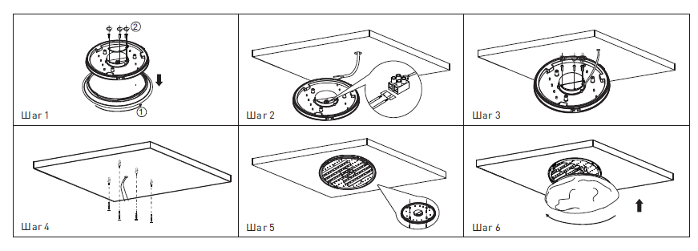
- Снимите рассеиватель светильника и наметьте отверстия для сверленияв поверхности в соответствии с крепежными отверстиями светильника.
- Просверлите отверстия и вставьте дюбели.
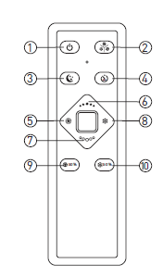
- Подключите коричневый провод светильника к фазному проводу питающей сети, синий провод к нулевому проводу питающей сети.
- Зафиксируйте светильник с помощью шурупов.
- Наденьте крышку светильника.
- Управление светильником при помощи пульта ДУ
1 – включение/выключение светильника
2 – переключение цвета свечение
3 – режим ночника
4 – автоматическое отключение через 10 секунд
5 – уменьшение цветовой температуры (к теплому цвету свечения)
6 – увеличение яркости свечения до 100%
7 – уменьшение яркости свечение свечения до 10%
8 – увеличение цветовой температуры к холодному цвету свечения
9 – установка режима свечения на 50% яркости теплого свечения
10 – установка режима свечения на 50% яркости холодного свечения
- Техническое обслуживание и ремонт
- Светильник не требует специализированного технического обслуживания.
- Протирайте светильник мягкой сухой тканью по мере загрязнения, предварительно выключив его.
- Характерные неисправности и способы их устранения
Внешние проявления и дополнительные признаки неисправности | Вероятная причина | Метод устранения
При включении питания светильник не работает | Отсутствует напряжение в питающей сети | Проверьте наличие напряжения питающей сети и, при необходимости, устраните неисправность
 | Плохой контакт | Проверьте контакты в схеме подключения и устраните неисправность
 | Поврежден питающий кабель | Проверьте целостность цепей и целостность изоляции
В выключенном состоянии светильник тускло светит или моргает | Светильник подключен к сети питания через выключатель с неоновой или светодиодной подсветкой | Подключите светильник через выключатель без подсветки, либо отключите подсветку
 | Светильник подключен к сети через выключатель, который рвет нулевой провод, а не фазовый | Обратитесь к квалифицированному электрику, чтобы устранить неисправность электрической проводки
светильник не реагирует на команды с пульта ДУ, либо сильно снизилась дистанция управления | Слишком большое расстояние или преграда на пути передачи сигнала | Сократите расстояние до светильника, либо устраните преграду
 | Низкий заряд батареи на ПДУ | Замените батарейки в ПДУ
Если при помощи произведенных действий не удалось устранить неисправность, то дальнейший ремонт не целесообразен (неисправимый дефект). Обратитесь в место продажи товара.
- Хранение
Хранение товара осуществляется в упаковке в помещении при отсутствии агрессивной среды. Температура хранения от -25°С до +50°С, относительная влажность не более 80% при температуре 25°С. Не допускать воздействия влаги. Срок хранения товара в данных условиях не более 5 лет
- Транспортировка
Светильник в упаковке пригоден для транспортировки автомобильным, железнодорожным, морским или авиационным транспортом.
- Утилизация
Светильники не содержат дорогостоящих или токсичных материалов и комплектующих деталей, требующих специальной утилизации. По истечении срока службы светильник необходимо разобрать на детали, рассортировать по видам материалов и утилизировать как бытовые отходы.
- Сертификация
Продукция сертифицирована на соответствие требованиям ТР ТС 004/2011 «О безопасности низковольтного оборудования», ТР ТС 020/2011 «Электромагнитная совместимость технических средств», ТР ЕАЭС 037/2016 «Об ограничении применения опасных веществ в изделиях электротехники и радиоэлектроники». Продукция изготовлена в соответствии с Директивами 2014/35/EU «Низковольтное оборудование», 2014/30/ЕU «Электромагнитная совместимость».
- Информация об изготовителе и дата производства
Сделано в Китае. Изготовитель: Ningbo Yusing Electronics Co., LTD, Civil Industrial Zone, Pugen Vilage, Qiu’ai, Ningbo, China/ООО "Нингбо Юсинг Электроникс Компания", зона Цивил Индастриал, населенный пункт Пуген, Цюай, г. Нингбо, Китай. Официальный представитель в РФ: ООО «ФЕРОН» 129110, г. Москва, ул. Гиляровского, д.65, стр. 1, этаж 5, помещение XVI, комната 41, телефон +7 (499) 394-10-52, www.feron.ru. Импортер: ООО «СИЛА СВЕТА» Россия, 117405, г. Москва, ул. Дорожная, д. 48, тел. +7(499)394-69-26. Дата изготовления нанесена на корпус светильника в формате ММ.ГГГГ, где ММ – месяц изготовления, ГГГГ – год изготовления.
- Гарантийные обязательства
- Гарантийный срок на товар составляет 2 года (24 месяца) со дня продажи. Гарантия предоставляется на внешний вид светильника и работоспособность светодиодного модуля и электронных компонентов.
- Гарантийные обязательства осуществляются на месте продажи товара, Поставщик не производит гарантийное обслуживание розничных потребителей в обход непосредственного продавца товара.
- Началом гарантийного срока считается дата продажи товара, которая устанавливается на основании документов (или копий документов) удостоверяющих факт продажи, либо заполненного гарантийного талона (с указанием даты продажи, наименования изделия, даты окончания гарантии, подписи продавца, печати магазина).
- В случае отсутствия возможности точного установления даты продажи, гарантийный срок отсчитывается от даты производства товара, которая нанесена на корпус товара в виде надписи, гравировки или стикерованием.
- Если от даты производства товара, возвращаемого на склад поставщика прошло более двух лет, то гарантийные обязательства НЕ выполняются без наличия заполненных продавцом документов, удостоверяющих факт продажи товара.
- Гарантийные обязательства не выполняются при наличии механических повреждений товара или нарушения правил эксплуатации, хранения или транспортировки.
l

